Министерство образования и науки Российской Федерации
Федеральное государственное автономное
Образовательное учреждение
Высшего профессионального образования
Национальный исследовательский ядерный университет “МИФИ”
(НИЯУ МИФИ)

Факультет экспериментальной и теоретической физики
Кафедра физики элементарных частиц № 40

Реферат по Космомикрофизике

Теневой мир с четырьмя поколениями фермионов

Выполнил:
Студент группы Т9-40
Марков Денис

Москва 2014

Оглавление
1. Введение 2
2. Инфляция и бариосинтез 2
3. Поколения фермионов 3
4. Теневой мир с четырьмя поколениями 4
5. Заключение 5
6. Список литературы 6

- Введение

Прошлый двадцатый век является веком многочисленных открытий в сфере физики. Одним из таких открытий является распад нейтрона при котором образуется не только электрон но и нейтрино [5] исключительно с левым вращением, причём обнаружить правые нейтрино не удалось. Объяснение этого феномена породила различные гипотезы, одной из которых является гипотеза о существования частиц с «правым вращением» являющихся для нас «зеркальными» .
Гипотеза говорит, что «для каждой из известных основных частиц, типа электрона, протона и фотона, есть свой отличный зеркальный партнёр» [4]. Зеркальная материя не может участвовать в обычных, присущих наблюдаемому миру, взаимодействиях (кроме гравитационного), а должна иметь собственные, действующие только между зеркальными частицами. Изначально предполагалось, что эта материя – копия обычной, однако сейчас предполагается что данный мир отличается от, в этом случае такой мир получил название теневого.

- Инфляция и бариосинтез

Современная модель горячей вселенной обычно подразумевает инфляционный сценарий с бариосинтезом и скрытой массой. Разработка такого сценария объясняет основные космологические параметры на основе физических механизмов. Так, выбор открытой, замкнутой или плоской космологической модели связан с механизмом инфляции. Наблюдаемое отношение барионов к фотонам рассматривается как результат бариосинтеза, который определяет современную плотность барионов.
Общепринятым основанием барионной асимметрии Вселенной является наблюдаемое отсутствие антивещества на макроскопических масштабах вплоть до масштабов скоплений галактик. Полагается, что барионный избыток был образован в процессе бариосинтеза (Сахаров, Кузьмин) [7], приводящем к барионной асимметрии изначально барион – симметричной Вселенной. Барионный избыток, в теории бариосинтеза, возникает из-за СР – нарушающих эффектов при выходе из равновесия процессов с не сохранением барионного числа [1].
Далее будем предполагать, что теневой мир обладает всеми же такими свойствами что и наш обычный мир.

- Поколения фермионов

Важное ограничение на зеркальный или теневой мир дают данные о первичном содержании гелия Y_{prim} , т. е. об отношении количества ⁴He к количеству всех ядер, образовавшихся к концу первичного (дозвёздного) нуклеосинтеза (см. Рис. 1). Эти данные ограничивают количество любой релятивистской материи (в т. ч. теневой) на момент n/p-закалки (t~1 с, T~1 МэВ). Так, например, современные оценки [6], основанные на космологическом нуклеосинтезе и реликтовом излучении, составляют, с учётом систематических ошибок: 23,1% <Y_{prim} <26,7%, и дают ограничение на число лёгких нейтрино 2,0 <N <4,5 [2].
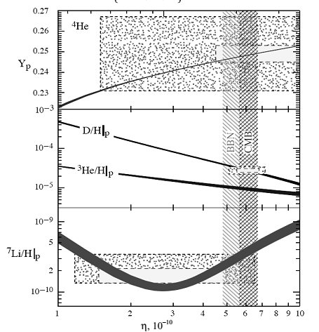
Рис. 1. Относительные содержания первичных химических элементов в зависимости от количества барионов. Толщины линий отражают точность предсказаний. Прямоугольниками показаны области значений в пределах статистических (внутренний) и систематических (внешний) ошибок, полученные из наблюдений. Вертикальные полосы показывают области значений η_{b}, допустимых из анализа первичного нуклеосинтеза (BBN) и реликтового излучения (CMB). Индекс «p» означает первичный (primordial) [6].

В данной работе рассматривается теневой мир с четырьмя поколениями частиц (в отличие от наблюдаемого, описываемого Стандартной Моделью (SM), с тремя поколениями). Будем полагать, что три поколения элементарных частиц из четырех этого мира аналогичны (зеркальны) трем поколениям частиц SM, т.е. почти все параметры (массы, заряды, сечения взаимодействий, вероятности распада и др.) у соответствующих частиц равны, лишь их спиральности имеют противоположный знак. Взаимодействия между этими зеркальными частицами осуществляются посредством зеркальных калибровочных бозонов. Таким образом, в рассматриваемой Вселенной, кроме обычных частиц, имеем зеркальные калибровочные бозоны, в частности, зеркальный фотон γ_{mir} .

- Теневой мир с четырьмя поколениями

Число типов нейтрино вносит существенный вклад в плотность энергии и скорости остывания Вселенной после Большого взрыва. Определенное число типов нейтрино определяет соотношение между количеством нейтронов и протонов, образующихся в момент дозвездного нуклеосинтеза, что влияет на концентрацию первичного гелия.
Отношение концентрации нейтронов и протонов:
$\frac{n}{p}=exp⁡(-\frac{Δm}{T})$ (1)
$Δm=M_{n}-M_{p}=1.29 MeV$ (2)
$$T≈{\left(kG\right)}^{\frac{1}{6}}/G_{F}^{\frac{2}{3}} (3)$$
где Mn и Mp - массы нейтрона и протона, T - температура закалки, k - статистический фактор характеризующий плотность вселенной.
$k_{ε}\left(T\sim 1 MeV\right)=1+7/8(2+N_{ν})$ (4)
где $N_{ν}-число сортов нейтрино$, тогда для 4-х поколений получаем:
$k_{ε}\left(T\sim 1 MeV\right)=1+7/8(2+4)$=6.25 (5)
Температура закалки для нашего мира с четырьмя поколениями фермионов выражается следующей формулой:
${\left(\frac{n}{p}\right)}^{'}={\left(\frac{n}{p}\right)}^{{\left(k/{k^{'}}\right)}^{1/6}}$ (6)
где k и k′ - текущая и при четырех поколениях фермионов соответственно и $\frac{n}{p}=\frac{1}{7}$, k = 5,375. В итоге получаем:
${\left(\frac{n}{p}\right)}^{'}={0.143}^{{0.86}^{0.167}}=0.150$ (7)
Следовательно:
${Y_{p}}^{'}=\frac{E_{H}}{E_{B}}≈2*\frac{{n/p}^{'}}{1+{n/p}^{'}}=0.261$ (8)
Обилие гелия для трех сортов нейтрино в нашем мире Y_{p}=0.25 сравнивая его с полученным результатом обилия гелия для четырех поколений приходим к выводу что в нашем мире не может существовать четырех поколений фермионов. Аналогичную же картину можно получить рассматривая другое количество сортов нейтрино (см. Рис. 2.).

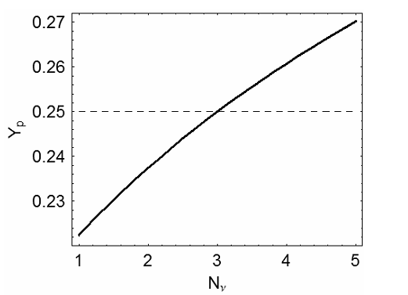
Рис. 2. Приближенная зависимость предсказываемого обилия первичного ⁴He от числа cортов нейтрино. Нормировано на Y_{p}(N_{ν}= 3) = 0,25.

- Заключение

Наш мир состоит из трёх поколений фермионов. Это доказано на основе экспериментальных данных полученных с ускорителей. Следовательно существование четвертого поколения в нашем мире не возможно.
Полученные выше результат весьма важен, так как иллюстрирует методику ограничения любых видов частиц, которая основывается на связи вклада частиц в плотность Вселенной в период t ~ 1 c. с наблюдаемым обилием гелия.
- Список литературы

1. Хлопов М. Ю., “Основы космомикрофизики”, (М.: УРСС, 2004)
2. Емельянов В. М., Белоцкий К. М., “Лекции по основам электрослабой модели и новой физике”, (2013)
3. Горбунов Д. С. Рубаков В. А. “Введение в теорию ранней вселенной.”, (М.: УРСС, 2008)
4. И. Ю. Кобзарев, Л. Б. Окунь, И. Я. Померанчук, "О возможности экспериментального обнаружения зеркальных частиц.”, (“ЯФ”, 3 1154, 1966).
5. http://nuclphys.sinp.msu.ru/neutrino/newtrino_s/R&C.html
6. B. Fields and S. Sarkar, “Big-Bang nucleosynthesis (2006 Particle Data Group mini-review),” astro-ph/0601514.
7. Сахаров А. Д. (1967). Письма ЖЭТФ. 5, 32.

